Лабораторная работа №4
Изучение схемотехники и особенностей программирования
модуля аналого-цифрового преобразователя

Цель работы: изучение особенностей программирования, схемотехники и применений аналого-цифрового преобразователя.

Общие сведения
Десятиразрядный аналого-цифровой преобразователь (АЦП) последовательного приближения (поразрядного уравновешивания) принимает аналоговый сигнал с аналогового мультиплексора на устройство выборки и хранения (УВХ) аналогового сигнала, которое позволяет свести к минимуму динамическую погрешность преобразования аналогового сигнала в цифровой эквивалент. Мультиплексор принимает сигналы с 14 входов контроллера, помеченных символами AN0…AN13 (рисунок 1).
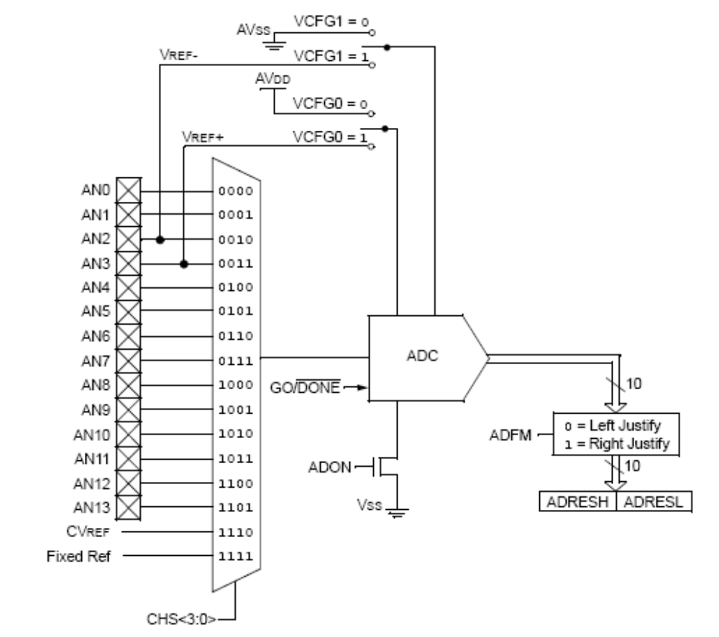
Рис. 1
Выбор входа осуществляется с помощью четырёх разрядов <5….2> управляющего регистра ADCON0 (A/D Control Register 0), помеченных символическими именами CHS3, CHS2, CHS1, CHS0. С помощью второго регистра «ADCON1» производится выбор способа формирования двух опорных уровней V_{REF+} и V_{REF-} , которые определяют границы диапазона измерения и преобразования АЦП (разряды 5 и 4, имеющие символьные имена VCFG1 и VCGF0). При нулях в этих разрядах в качестве V_{REF-} используется уровень аналоговой земли V_{SS}, а в качестве верхней границы диапазона аналогового сигнала V_{REF+} используется напряжение питания микроконтроллера V_{DD}. Если VCFG1 и VCGF0 равны единице, то опорные напряжения V_{REF+} и V_{REF-} принимаются контроллером из внешней среды с помощью входов AN3 и AN2 соответственно с потерей при этом этих каналов. Старший разряд регистра (разряд 7 с именем ADFM) определяет способ представления (форматирования) десятиразрядного результата в двух выходных восьмиразрядных регистрах ADRESH (старшие разряды) и ADRESL (младшие разряды). Если ADFM=0, то старшие восемь разрядов результата располагаются в ADRESH, а младшие два разряда помещаются в разрядах 7 и 6 регистра ADRESL, а при ADFM=1 младшие восемь разрядов располагаются в регистре ADRESL, а в разрядах 1 и 0 регистра ADRESH располагаются старшие два разряда результата.
При программировании регистра ADCON0 с целью определения номера активного канала записью единицы в нулевой разряд с символическим именем ADON можно подать питание на АЦП. Кроме этого с помощью 7 и 6 разрядов (символические имена ADCS1, ADCS0) регистра ADCON0 можно задать частоту синхросигналов АЦП, определяющую продолжительность времени преобразования (примерно 11 периодов синхросигнала). Определяющей частотой является частота синхронизации контроллера F_{OSC}. Выбор частоты определяется из таблицы 1.
Таблица 1
ADCS1 | ADCS0 | Частота синхронизации АЦП
0 | 0 | F_{OSC}/2
0 | 1 | F_{OSC}/8
1 | 0 | F_{OSC}/32
1 | 1 | F_{RC} – частота внутреннего RC-генератора, примерно 0,5мГц

Запуск процесса преобразования осуществляется записью в первый разряд регистра ADCON0 единицы. Символическое имя этого разряда GO/^DONE. По окончании преобразования АЦП устанавливает ноль в этом разряде, что может служить признаком готовности результата, и формирует сигнал прерывания, который может быть использован как признак окончания преобразования, так и способом выхода контроллера из режима малого потребления энергии SLEEP.
Форматы управляющих работой АЦП регистров предлагаются в таблицах 2 и 3.
Таблица 2. Регистр ADCON0
Разряд | 7 | 6 | 5 | 4 | 3 | 2 | 1 | 0
Символ. имя | ADCS1 | ADCS0 | CHS3 | CHS2 | CHS1 | CHS0 | GO/^DONE | ADON
Назначение | Выбор частоты |  | Выбор канала |  |  |  | Пуск/^конец | работа

Таблица 3. Регистр ADCON1
Разряд | 7 | 6 | 5 | 4 | 3 | 2 | 1 | 0
Символ. имя | ADFM | _ | VCFG1 | VCFG0 | _ | _ | _ | _
Назначение | Формат результата | 0 | Выбор V_{REF-} | Выбор V_{REF+} | 0 | 0 | 0 | 0

Порядок программирования может быть следующий.
- С помощью регистра TRIS с учётом номера канала и определения номера разряда соответствующего порта, который будет работать по приёму аналоговой информации, ориентировать выбранный разряд на ввод информации путём записи в соответствующий разряд регистра TRIS единицы.
- С помощью регистров ANSEL и ANSELH настроить соответствующий выбранному каналу разряд на ввод аналоговой информации записью в этот разряд единицы. Автоматически контроллер ориентирован на ввод аналоговой информации во все необходимые разряды этих регистров. Но другие разряды могут быть использованы для других целей. Лучше продублировать ориентацию выбранного канала на ввод аналоговой информации. Форматы регистров ANSEL и ANSELH предлагаются в таблице 4.

Таблица 4. Форматы управляющих регистров ANSEL и ANSELH

Разряд | 7 | 6 | 5 | 4 | 3 | 2 | 1 | 0
ANSEL  Вход порта | AN7 | AN6 | AN5 | AN4 | AN3 | AN2 | AN1 | AN0
ANSEL  Вход порта | RE2 | RE1 | RE0 | RA5 | RA3 | RA2 | RA1 | RA0
ANSELH  Вход порта | - | - | AN13 | AN12 | AN11 | AN10 | AN9 | AN8
ANSELH  Вход порта |  |  | RB5 | RB0 | RB4 | RB1 | RB3 | RB2
- С помощью регистров ADCON1 и ADCON0 выбрать: 1. формат результата (ADFM), 2. способ подачи опорных напряжений (VCFG1, VCFG0), 3. рабочую частоту (ADCS1, ADCS0), 4. номер канала (CHS[3/0]), 5. включить АЦП (ADON).
- Выполнить процедуры подготовки системы прерываний контроллера, если требуется.
- Выдержать интервал времени для завершения переходных процессов включения АЦП (примерно 5мкс)
- Запустить процедуру преобразования установкой единицы в первом разряде ADCON0 (GO/^DONE=1)
- Ожидать окончания процесса преобразования, контролируя состояние бита GO/^DONE или ожидая реакции системы прерывания.
- Прочесть результат с учётом формата и требуемого числа разрядов
- Сбросить флаг прерывания от АЦП, если надо.

Порядок выполнения работы
- Разработать программу управления АЦП с учётом следующих требований:
- Входной сигнал поступает на вход AN0.
- Левый сдвиг результата в регистрах ADRESH и ADRESL, так что старшие разряды окажутся в регистре ADRESH.
- Частота синхронизации АЦП равна Fosc/32.
- Регистры ANSEL и ANSELH настроить так, чтобы приём информации был возможен только по входу AN0.
- Результат поместить из регистра ADRESH в регистр PORTD
- Периодизировать процесс измерения.
После отладки программы запрограммировать плату и проверить работоспособность на практике. В процессе отладки вывести на экран состояния основных регистров для составления отчёта.
- Скорректировать программу таким образом, чтобы младшие 8 разрядов оказались в регистре ADRESL и их вывести на PORTD. Проверить работу на плате и объяснить отличие в поведении индикации при изменении аналогового сигнала от нуля до напряжения питания.
- Скорректировать программу так, чтобы на индикацию порта D информация выводилась в унитарном коде, подобно работе дешифратора или световой линейки.
- Измените номер входа АЦП с расчётом подключения к нему внешнего датчика с выводом младших разрядов результата на двоичный индикатор. Подключите датчик и измерьте сигнал с него при воздействии на датчик внешних воздействий. Определите диапазон выходных сигналов.

